

Lembrar que não podemos ter o align item definido

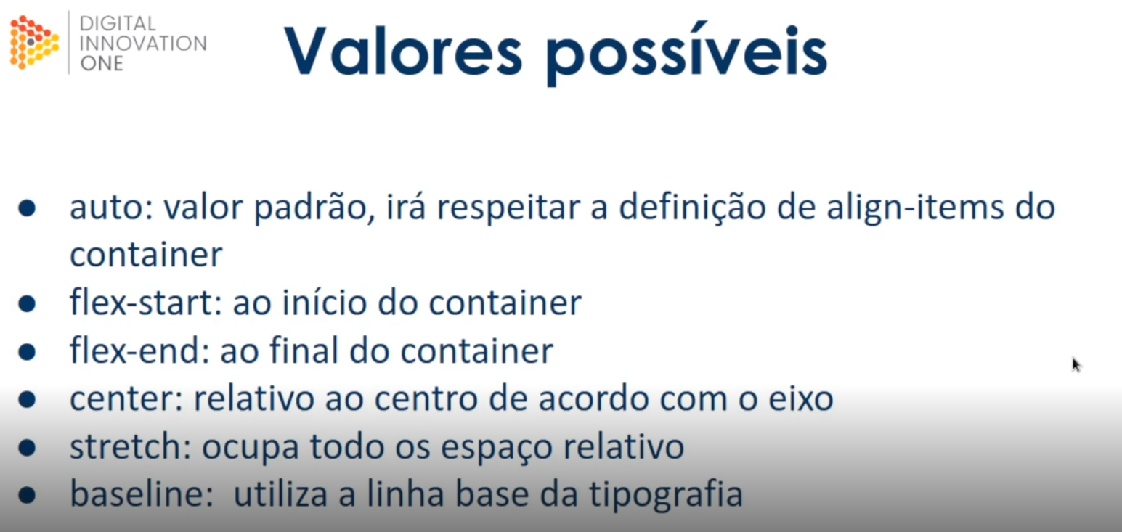

Podemos usar o align self para alinhar um elemento dentro do container..

Codigos e fotos

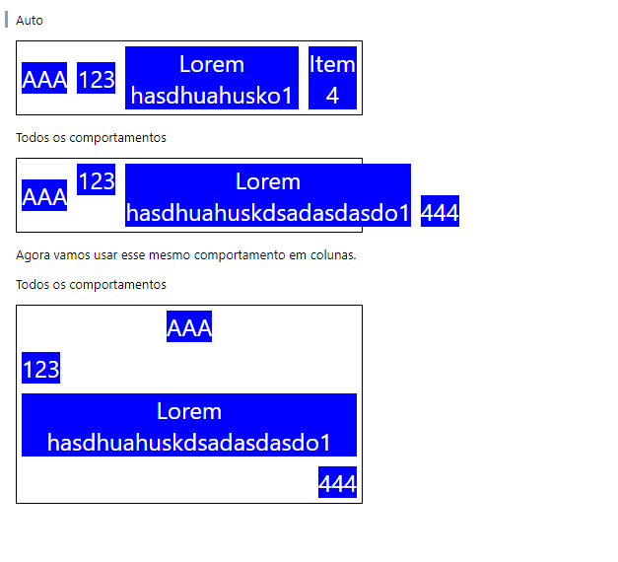

<!DOCTYPE html>

<html lang="en">

<head>

    <meta charset="UTF-8">

    <meta name="viewport" content="width=device-width, initial-scale=1.0">

    <title>Fundamentos - Align self</title>

    <style>

        .flex-container{

            max-width: 350px;

            border: 1px solid black;

            margin-bottom: 10px;

            display: flex;

        }

        .flex-direction-column{

            flex-direction: column;

        }

        .align-container {

            align-items: center;

        }

        .item{

            background-color: blue;

            color: white;

            font-size: 24px;

            text-align: center;

            margin: 5px;

        }

        .center{

            align-self: center;

        }

        .start{

            align-self: flex-start;

        }

        .end{

            align-self: flex-end;

        }

        .baseline{

            align-self: baseline;

        }

        .stretch{

            align-self: stretch;

        }

        .auto{

            /\* valor padrao \*/

            align-self: auto;

        }

    </style>

</head>

<body>

    <p>Auto</p>

    <section class="flex-container align-container">

        <div class="item auto">AAA</div>

        <div class="item auto">123</div>

        <div class="item auto">Lorem hasdhuahusko1</div>

        <div class="item auto">Item 4</div>

    </section>

    <p>Todos os comportamentos</p>

    <section class="flex-container">

        <div class="item center">AAA</div>

        <div class="item start">123</div>

        <div class="item stretch">Lorem hasdhuahuskdsadasdasdo1</div>

        <div class="item end">444</div>

    </section>

    <p>Agora vamos usar esse mesmo comportamento em colunas.</p>

    <p>Todos os comportamentos</p>

    <section class="flex-container flex-direction-column">

        <div class="item center">AAA</div>

        <div class="item start">123</div>

        <div class="item stretch">Lorem hasdhuahuskdsadasdasdo1</div>

        <div class="item end">444</div>

    </section>

</body>

</html>